Министерство образования Новосибирской области

ГБПОУ НСО «Новосибирский авиационный технический колледж имени Б.С. Галущака»

Разработка образовательного мобильного приложения «Книга времени».

Пояснительная записка к курсовому проекту

ПМ.02 Осуществление интеграции программных модулей

МДК.02.01 Технология разработки программного обеспечения

НАТКиГ.201500.010.000ПЗ

Разработал:

студент группы ПР-20.102к

Стариков К.А.

2024

Содержание

**Введение** 3

**1 Описание предметной области** 4

**2 Выбор языка и среды программирования** 6

**3 Анализ и уточнение требований к программному продукту** 7

3.1 Выбор методов и разработка основных алгоритмов решения задачи 7

**4 Разработка структурной схемы программного продукта** 8

4.1 Описание используемых процедур и библиотечных функций 8

**5 Проектирование интерфейса пользователя** 11

5.1 Разработка форм ввода-вывода информации 18

Заключение 19

Библиотека 20

**Приложение А** 21

# **Введение**

Цель курсового проекта: Разработать мобильное приложение, которое упростит процесс самообразования в изучении всеобщей истории.

Задачами курсового проекта в связи с указанной целью являются:

* изучение предметной области;
* проектирование базы данных;
* разработка приложения.

Образовательный контент по истории помогает студентам и учащимся лучше понять и запомнить исторические события, личности, даты и другие важные аспекты. В себя может включать учебники, лекции, видеоуроки, интерактивные курсы, тесты и задания для закрепления материала. Он может быть представлен в разных форматах, таких как текст, аудио, видео, графиках и интерактивные элементы. Важно чтобы образовательный контент был интересным, доступным и актуальным для учащихся разных возрастов и уровней подготовки.

Образовательный контент по истории актуален, поскольку он помогает людям понимать события прошлых лет, учиться на прошлых ошибках и использования этих знаний для создания лучшего будущего. История также может помочь развить критическое мышление, умение анализировать и оценивать информацию, что является важным навыком в современном мире. Кроме того, знание истории может способствовать укреплению национального самосознания и культурной идентичности, а также развитию толерантности и уважения к другим культурам и народам.

# **1 Описание предметной области**

В качестве предметной области выбрана образовательная система "Книга времени", которая дает возможность пользователям изучать историю в любое время и в любом месте.

Проблема данной образовательной системы заключается в том, что предоставляемая информация может быть не всегда точной или объективной. В некоторых случаях могут содержаться ошибки или предвзятость, особенно если подбор информации был без достаточного исторического контекста или знаний. Кроме того, весь контент по истории может быть слишком упрощенным или развлекательным, что может привести к поверхностному изучению предмета и отсутствию критического мышления у читателя.

Для решения этой проблемы важно создавать образовательную систему с учетом исторического контекста и использовать проверенные источники информации. Также важно включать элементы, которые стимулируют критическое мышление и позволяют анализировать и оценивать исторические события. Должна быть доступность для разных уровней знаний и интересов, чтобы каждый читатель мог найти полезную и интересную информацию.

Определение целей и задач обучения: на этом этапе необходимо определить, какие знания, умения и навыки должны приобрести ученики в результате изучения истории.

Выбор методов и технологий обучения: здесь важно выбрать наиболее эффективные методы и технологии, которые помогут достичь поставленных целей. Например, это могут быть интерактивные занятия, работа с источниками, дискуссии, анализ исторических документов и т.д.

Создание учебного плана и программы: на основе выбранных методов и технологий разрабатывается учебный план и программа обучения, которая включает в себя темы, разделы, уроки и задания для учеников.

Подбор материалов для обучения: подбираются учебники, учебные пособия, дополнительные материалы, видео- и аудиоматериалы, электронные ресурсы и т.п.

Организация учебного процесса: продумываются формы организации учебного процесса, такие как лекции, семинары, практические занятия, лабораторные работы, экскурсии и т.д. Также определяются формы контроля знаний учащихся.

Проведение занятий и контроль знаний: непосредственно проводятся занятия, на которых применяются выбранные методы и технологии обучения, а также осуществляется контроль знаний учащихся.

Корректировка и совершенствование учебного процесса: на основе анализа результатов контроля учитель вносит изменения в учебный процесс, корректирует методы и формы обучения, а также может изменять содержание учебного материала.

**Пользователь.**Атрибуты пользователя — код пользователя, имя, фамилия, пароль и email.

**Учебные планы.** Атрибуты учебного плана — код учебного плана, количество часов, название темы, код метода обучения.

**Методы обучения**. Атрибуты метода обучения — код метода обучения, название метода.

**Статистика пользователя**. Атрибуты статистики пользователя — код статистики, код пользователя, количество общего времени изучения, код учебного плана.

Система создается для обслуживания следующих групп пользователей:

* школьники и студенты;
* взрослые, получающие дополнительное образование или желающие повысить свою квалификацию.

**Функциональные возможности:**

* ведение БД (запись, чтение, модификация, удаление);
* регистрация в приложении;
* авторизация;
* управление профилем пользователя;
* вывод каталога тем и уроков;
* вывод интерактивных уроков;
* отслеживание прогресса и статистики;
* настройка интерфейса.

# **2 Выбор языка и среды программирования**

Для реализации требуемых функций была выбрана такая СУБД как, Firebase. Облачная база данных, которая позволяет пользователям хранить и получать сохраненную информацию, а также имеет удобные средства и методы взаимодействия с ней.

Средой программирования выбрана программа AndroidStudio версии Flamingo.

Для решения поставленной задачи был выбран язык Java, который является языком высокого уровня и позволяет быстро и эффективно создавать мобильные приложения.

Вместе AndroidStudio и Java обеспечивают мощный инструментарий для разработки приложений на операционной системе Android.

Сейчас Firebase от Google — это облачная платформа для создания мобильных приложений, которая отвечает трём основным потребностям разработчика: хранение информации, разработка и хостинг. С её помощью можно быстро набросать предварительную версию сайта и дизайн, развернуть проект на хостинге и сразу показать клиенту, а также приложений для платформ Android.

# **3 Анализ и уточнение требований к программному продукту**

## 3.1 Выбор методов и разработка основных алгоритмов решения задачи

При проектировании программного продукта были разработаны следующие схемы:

1. Алгоритм работы приложения;
2. ERD – диаграмма;
3. Схема прецедентов.

Алгоритм работы приложения отображает последовательность используемых операций. Алгоритм представлен в Приложение Б.

ER – диаграмма — это организованная структура, предназначенная для хранения, изменения и обработки взаимосвязанной информации, преимущественно больших объемов.

ER – диаграмма и словарь данных показаны в Приложение А.

Сущности базы данных описаны в таблице 1.

Таблица 1 – Сущности базы данных

|  |  |
| --- | --- |
| Сущность | Описание сущности |
| users | Данные о пользователях |
| lessons | Данные об уроках |
| progress | Данные прогресса пользователя |

Диаграмма прецедентов – диаграмма, отражающая отношения между актёрами и прецедентами, являющаяся составной частью модели прецедентов, позволяющей описать систему на концептуальном уровне. Диаграмма представлена в Приложение А.

# **4 Разработка структурной схемы программного продукта**

## 4.1 Описание используемых процедур и библиотечных функций

Для реализации поставленной задачи в программном продукте были использованы библиотечные функции и процедуры, которые показаны в таблице 2 и таблице 3.

Таблица 2 – Список библиотечных функций, используемых в программе

|  |  |
| --- | --- |
| Имя библиотечных функций | Назначение |
|  |  |
|  |  |
|  |  |
|  |  |
|  |  |
|  |  |
|  |  |

Таблица 3 – Список процедур, используемых в программе.

|  |  |
| --- | --- |
| Имя процедуры | Назначение |
| Вход в приложение | Происходит только тогда, когда пользователь введёт свой логин и пароль. |
| Валидация | Проверка на правильность введённых данных при входе пользователя в приложении.   1. проверяет правильность ввода логина и пароля; 2. проверка правильности ввода логина и пароля. |
| Изменение данных на сервере | Происходит во время добавления, удаления или редактирования данных на сервере. |
| Обновление страницы | Происходит тогда, когда пользователь нажимает определённую кнопку. |
| Обновление фотографии пользователя | Происходит только тогда, когда пользователь нажмет на кнопку «Сохранить». |

Словарь данных состоит из трех сущностей: Users, Lessons и Progress. Сущности представлены в таблице 4, таблице 5 и таблице 6.

Таблица 4 - Сущность «Lessons».

|  |  |  |  |  |
| --- | --- | --- | --- | --- |
| Lessons | | | | |
| KEY | FIELD NAME | DATA TYPE / FIELD SIZE | REQUIRED? | NOTES |
| PK | LessonsID | int | Unchecked | Auto increment, Primary key |
|  | Title | Nvarchar(250) | Unchecked | Название урока |
|  | Description | Nvarchar(100) | Unchecked | Описание урока |
|  | PlayingTimeVideo | int | Unchecked | Время проигрывания видео урока |
|  | PlayingTimeAudio | int | Unchecked | Время проигрывания аудио урока |

Таблица 5 – Сущность «Users»

|  |  |  |  |  |
| --- | --- | --- | --- | --- |
| Users | | | | |
| KEY | FIELD NAME | DATA TYPE / FIELD SIZE | REQUIRED? | NOTES |
| PK | UserID | int | Unchecked | Auto increment, Primary key |
|  | Login | Nvarchar(250) | Unchecked | Логин пользователя |
|  | Password | Nvarchar(100) | Unchecked | Пароль пользователя |
|  | ImageAvatar | Nvarchar(250) | Unchecked | Фото пользователя |

Таблица 6 – Сущность «Progress»

|  |  |  |  |  |
| --- | --- | --- | --- | --- |
| Progress | | | | |
| KEY | FIELD NAME | DATA TYPE / FIELD SIZE | REQUIRED? | NOTES |
| PK | ProgressID | int | Unchecked | Auto increment, Primary key |
|  | OverallProgress | Nvarchar(250) | Unchecked | Общий прогресс |
| FK | LessonsID | int | Unchecked | Foreign key Lessons |
| FK | UserID | int | Unchecked | Foreign key Users |

# **5 Проектирование интерфейса пользователя**

Стартовым экраном является «Экран загрузки». Ниже на рисунке 1, представлен экран.

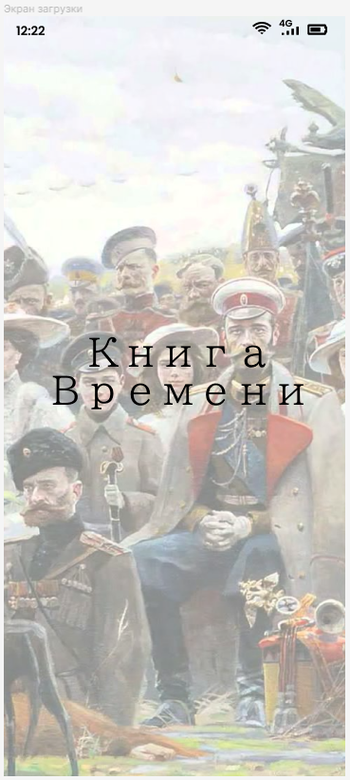

Рисунок 1 – «Экран загрузки»

Данный экран работает с помощью Delay, т.е. после открытия проходит 3 секунды и открывается следующий экран «Окно авторизации».

Ниже на рисунке 2, представлен экран авторизации.

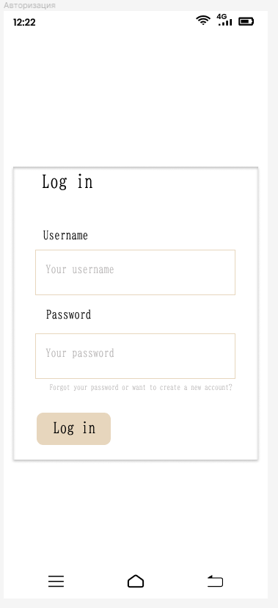

Рисунок 2 – «Окно авторизации»

На данном окне представлена функция авторизации, с условием что пользователь уже зарегистрирован. Необходимо ввести имя пользователя (username) и пароль (password), после нажать на кнопку авторизации (Log in), которая переадресовывает пользователя на экран «Главное страница». Если пользователь впервые пользуется данным приложением он может нажать на надпись под паролем «Forgot your password or want to create a new account?», которая переадресовывает пользователя на экран «окно Регистрации».

Ниже на рисунке 3, представлен экран «окно Регистрации».

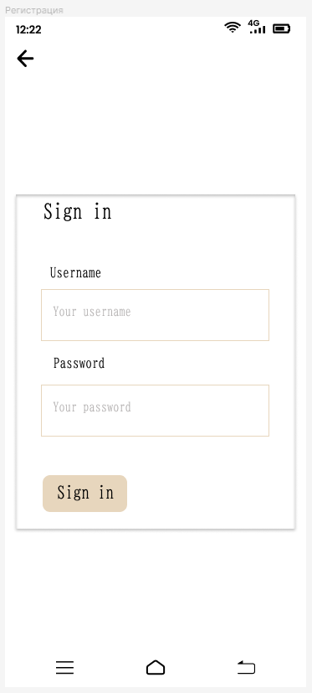

Рисунок 3 – «Окно регистрации»

На данном окне представлена функция регистрации. Необходимо ввести имя пользователя (username) и пароль (password), после нажать на кнопку регистрации (Sign in), которая переадресовывает пользователя на экран «окно авторизации», чтобы пользователь прошел авторизацию. После авторизации пользователь переходит на страницу «Главный экран».

Ниже на рисунке 4, представлен экран «Главный экран».

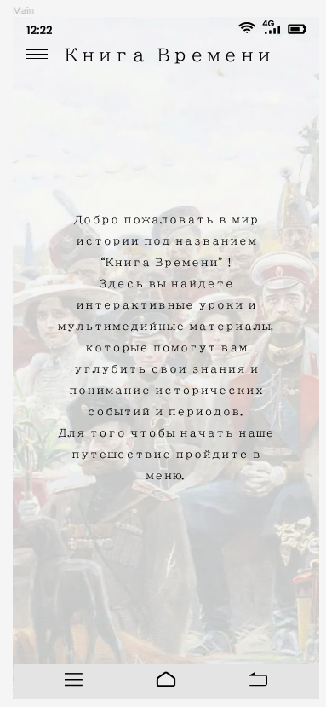

Рисунок 4 – «Главный экран»

На данном окне представлено приветствие и кнопка меню. После нажатия на кнопку меню происходит переадресация на страницу «Главное меню».

Ниже на рисунке 5, представлен экран «Главное меню».

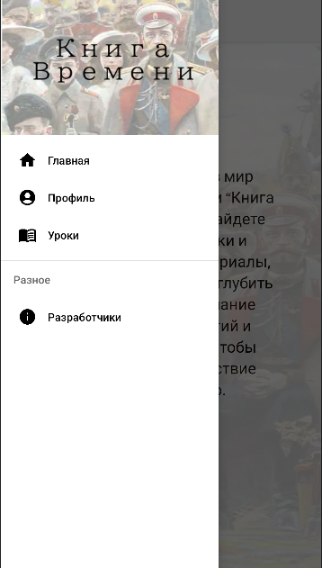

Рисунок 5 – «Главное меню»

На данном окне представлены такие вкладки, как «Профиль», «Уроки», «Контакты» и «Настройки». Каждая вкладка является открывающейся по нажатию на нее.

Ниже на рисунке 6, представлен экран «Уроки».

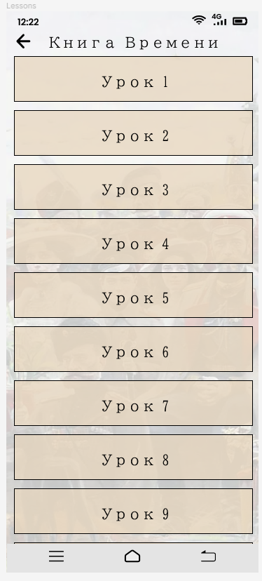

Рисунок 6 – «Главное меню»

На данном окне представлены уроки по темам. В каждом уроке имеются разные способы изучения той или иной темы, т.е. в виде описания, мультимедийных материалов, таких как видеоролики.

Ниже на рисунке 7, представлен экран «Урок 1».

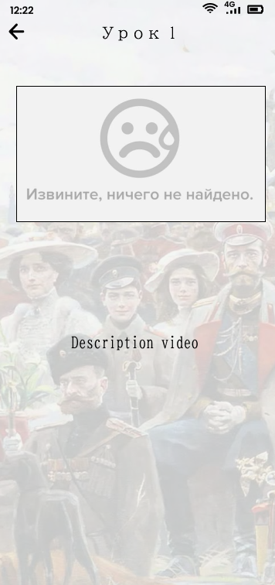

Рисунок 7 – «Урок 1»

На данном окне представлены текстовое описание урока по теме. Имеется кнопка «Back» переадресовывающая пользователя на страницу назад.

Ниже на рисунке8, представлен экран «Профиль».

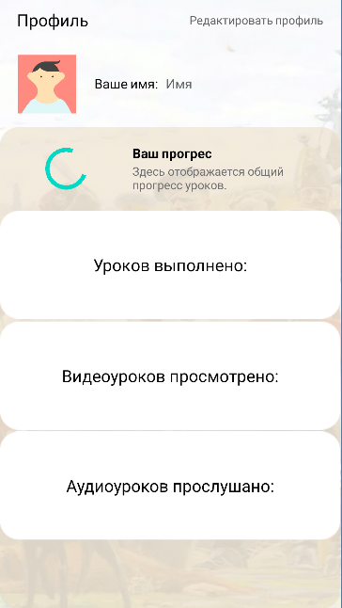

Рисунок 8 – «Профиль»

После нажатия по вкладке «Профиль» открывается данная страница, на которой представлены имя пользователя и его прогресс. Заполняется шкала 0% до 100% по мере прохождения уроков, также ведётся «отчетность» по выполненным урокам, просмотренным видео урокам и аудио урокам. В верхнем углу страницы имеется кнопка «Редактировать профиль», по нажатию которой открывается экран «Редактирование профиля». Имеется кнопка «Back» переадресовывающая пользователя на страницу назад.

Ниже на рисунке 9, представлен экран «Редактирование профиля».

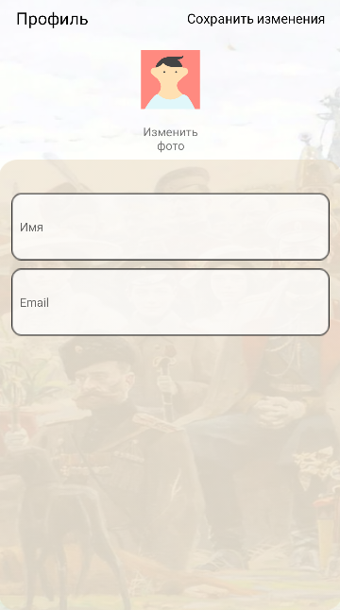

Рисунок 9 – «Редактирование профиля»

На данном экране пользователю предоставляется возможность изменить имя и фамилию профиля, а также пароль с переадресацией на страницу «Изменение пароля». После чего пользователю необходимо нажать на кнопку «Сохранить». Имеется кнопка «Back» переадресовывающая пользователя на страницу назад.

Ниже на рисунке 10, представлен экран «Настройки».

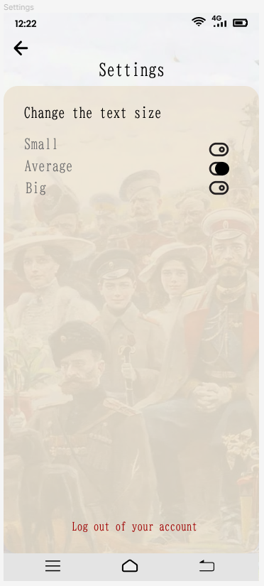

Рисунок 10 – «Настройки»

На данном экране имеется возможность изменить размер текста на «Минимальный», «Средний» и «Большой» для удобства пользования. Также пользователь в любой момент может выйти из своего аккаунта, если это необходимо. Имеется кнопка «Back» переадресовывающая пользователя на страницу назад.

Ниже на рисунке 11, представлен экран «О приложении».

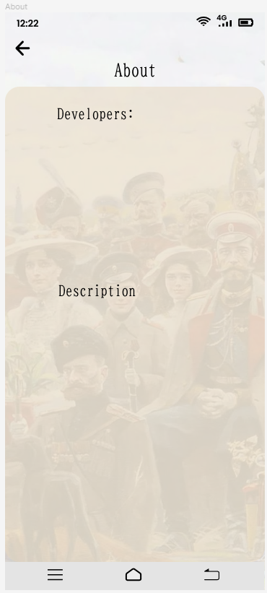

Рисунок 11 – «О приложении»

На данном экране находится информация о разработчиках и описание данного мобильного приложения. Имеется кнопка «Back» переадресовывающая пользователя на страницу назад.

## 5.1 Разработка форм ввода-вывода информации

# Заключение

В заключении, разработка образовательного мобильного приложения является важным и актуальным направлением в сфере образования. Такое приложение может помочь учащимся получать знания в удобном для них формате, а также облегчить работу учителей и родителей.

Для успешного создания такого приложения необходимо было провести тщательное исследование рынка, определить целевую аудиторию, разработать концепцию и выбрать подходящую платформу. Кроме того, приложение должно обладать удобным дизайном, понятным интерфейсом и широким функционалом для эффективного обучения.

В ходе проекта были определены основные функции и возможности приложения, которые помогут учащимся в освоении образовательных программ.

В результате работы над проектом было разработано мобильное приложение, которое предоставляет пользователям доступ к интерактивным урокам и учебным материалам. Также были созданы удобные инструменты для отслеживания прогресса и управления обучением.

Благодаря интернет экспертам, а также преподавателям в области образования и использованию современных технологий, разработанное мобильное приложение может стать эффективным инструментом для улучшения качества и доступности образования.

Дальнейшие планы включают тестирование приложения на реальных пользователях, сбор обратной связи для улучшения функционала и удобства использования.

# Библиотека

* METANIT.COM Сайт о программировании Java и Android –https://metanit.com/java/android/14.5.php
* Android Сайт Александра Климова –<https://developer.alexanderklimov.ru/android/views/progressbar_horizontal.php>
* Picasso – https://square.github.io/picasso/

# **Приложение А**

**Диаграмма прецедентов**

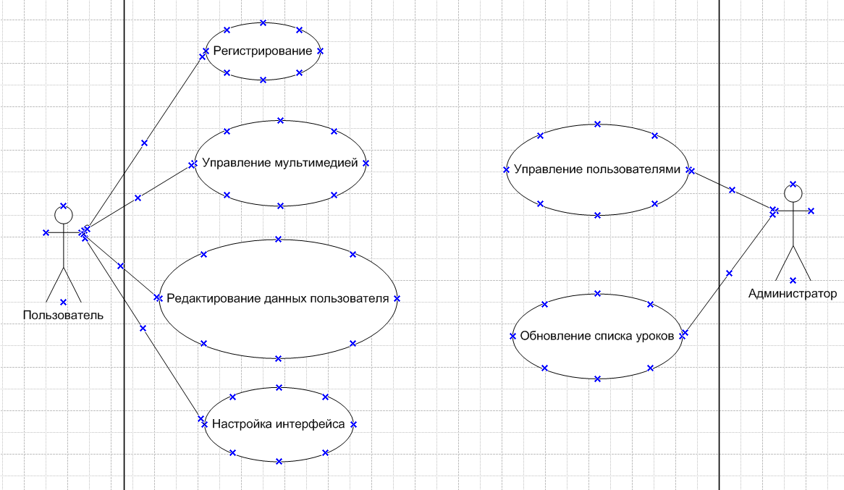

Рисунок А1 – Диаграмма прецедентов

ER– диаграмма

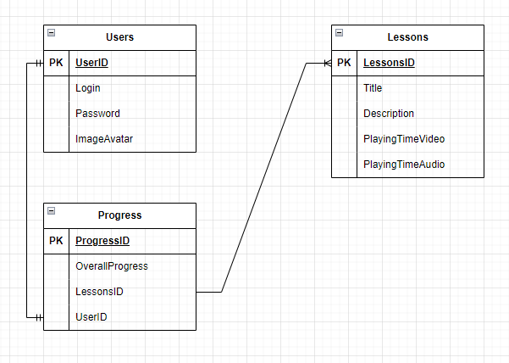

Рисунок А2 – ER – диаграмма

**Приложение Б**

**Алгоритм работы приложения**

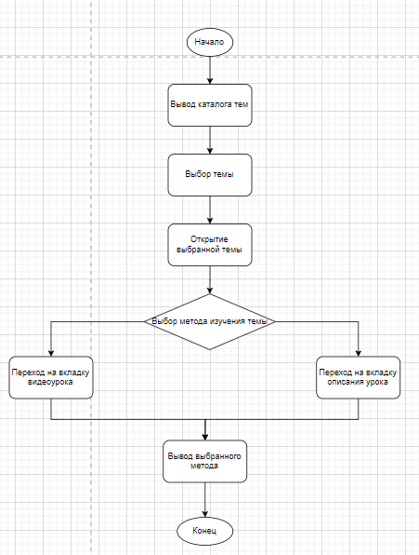

Рисунок Б3 – Диаграмма последовательности «Вывод каталога тем»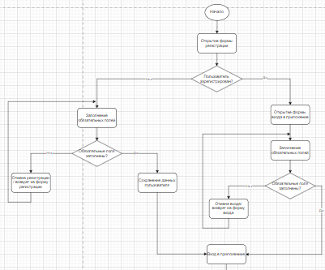

Рисунок Б4 – Диаграмма последовательности «Регистрация в приложении»

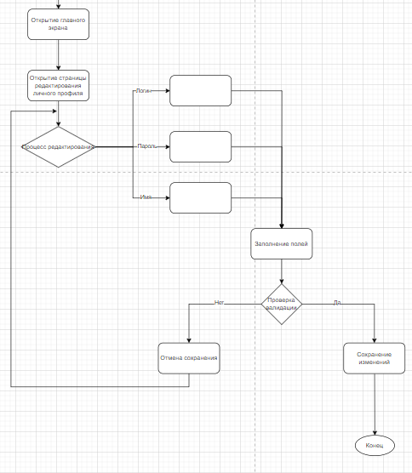

Рисунок Б5 – Диаграмма последовательности «Редактирование личного профиля»